Stromae

Vous connassez très certainement Stromae car même s'il vient den otre petit pays qu'est la Belgique , c'est artiste n'a pas mis beaucoup de temps à passer les frontières et à devenir célèbre dans le monde entier.

Stromae est né Paul Van Haver le 12 mars 1985 d'une mère flamande et d'un père Rwandais à Bruxelles en Belgique.
A 26 ans , il songe a quitter le domicile familiale , ce n'ets pas qu'il ne s'y plait pas mais à force il risque de devenir un Tanguy .
Son premier album "cheese" comporte dans l'ordre les single :

01. Bienvenue Chez Moi  02. Te Quiero  03. Peace Or Violence  04. Rail De Musique  05. Alors On Danse  06. Summertime  07. Dodo  08. Silence  09. Je Cours  10. House'llelujah  11. Cheese  12. Alors On Danse | 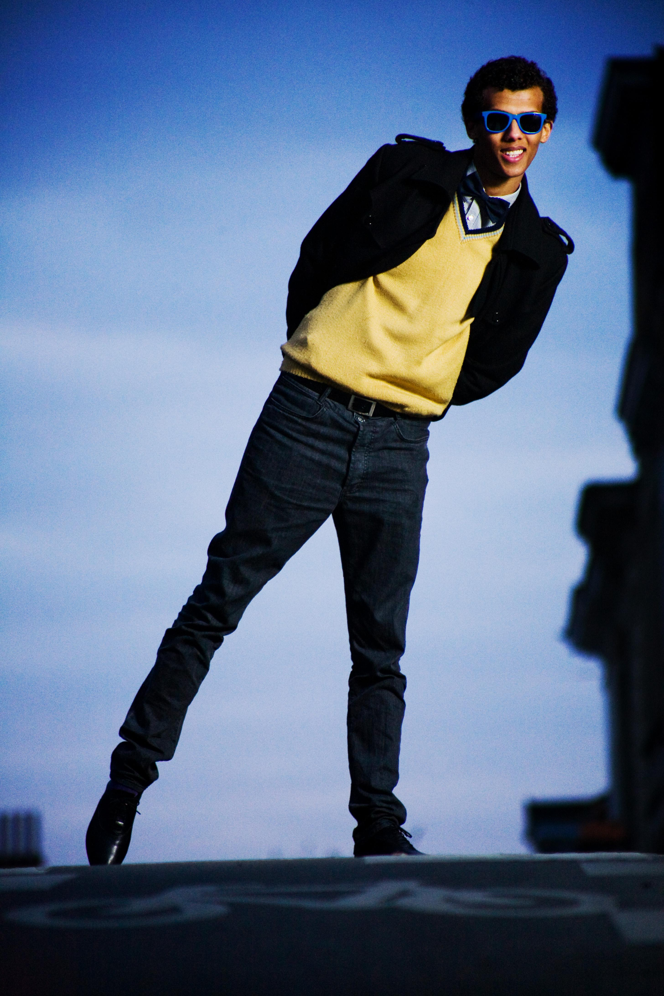

Mais toutes ces chansons ne sont pas mondialement connue alors je vous invite pour ceux qui ne les connaisse pas toutes à allé vous rattraper en faisant un petit détour par youtube :)
Pendant que vous êtes sur youtube et Stromae étant proche de ses fans , vous pourrez tomber sur ses “eçons” de musique par rapport à ses chansons.

Certes, sa musique ne plaît pas à tout le monde mais à une grande partie en totu cas. Personellement , j'adore ce gars , Pourquoi ? Tout d'abbord pour son style , ses textes sont touchant , surtout Dodo qui comporte des paroles fortent et qui a fait polémiques parmis les gens qui ne la comprennaient pas sur youtube. Le rhytme est aussi quelque chose qui fait beaucoup dans ses chansons , quand on entend une chansons de lui on a envie de dire “House'llelujah , ça c'est de la musique !”Je n'ai pas de chansons préféré de lui , juste 2-3 que j'aime moins (Summertime , Silence , Dodo) il ne se donne pas de limite artistique , pour lui tout est possible ! L'on peut dire que c'est un artiste “haut en couleur” , cela se remarquant rien que par sa façon de s'habiller !

un nouvel album fin 2012 ?

C'est en effet ce qu'il a annoncé et , si vous avez regardé le documentaire qui lui était consacré ce 23 août , vous avez pu parfois en entendre des extraits , certes biens cachés. Il est problable que cet album ne soit disponnible que début 2013 plutôt qu'à la date initiale de fin 2012 car le coco n'a pas beaucoup écrit depuis Cheese et il est dur pour lui de s'y remettre


Note de cet artiste : 9/10

